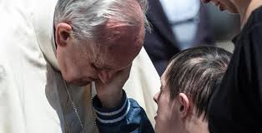
LA MISERICORDIA DI DIO.
“Dio perdona non con un decreto, ma con una carezza.”
(Papa Francesco)

“E’ più prezioso per il Signore e per l’anima, e di maggior profitto per la Chiesa, un briciolo di amore puro che tutte le altre opere insieme, anche se sembra che l’anima non faccia niente”.
(S. Giovanni della Croce)
“ Prof., il peccato è roba da medioevo!!!!!”
In quest’unità mi sono prefissata di compiere questo breve percorso sul peccato che va dall’Antico Testamento al Nuovo soffermandomi sulla dottrina “dell’impuro e del puro” e il senso del peccato.
Oggi non solo si è smarrito il senso del peccato ma lo si considera come qualcosa che non può essere guarito e perdonato. Come spesso ha sottolineato Papa Francesco all’uomo, “manca l’esperienza concreta della misericordia”.
Attraverso la riflessione, vorrei portare i ragazzi a questa consapevolezza che l’uomo è creato per amore ed è fatto per amare; se non ama è fallito. Amare Dio e amare il prossimo è la stessa cosa. La misura dell’amore verso Dio è l’uomo, che dobbiamo amare come noi stessi e come Cristo lo ama (Gv 15,12).
Chi è il mio prossimo?
Sono tutti gli uomini e le donne, ma in modo particolare i più bisognosi, i più colpiti.
Ho scelto come dipinto in quest’unità il “Buon Samaritano” di Van Gogh perché esprime al meglio cosa significhi il prossimo, ossia il vicino, nel senso cristiano del termine: è colui che assume su di sé il dramma dell’altro. La Chiesa è rappresentata in questa locanda e ognuno di noi è rappresentato da questo locandiere. Questa locanda/Chiesa è presente ovunque, l’importante è che ci sia qualcuno disposto ad accogliere gli altri. “ Il volto di una Chiesa che non rinfaccia agli uomini le loro fragilità e le loro ferite, ma le cura con la medicina della misericordia”.

Papa Francesco, avendo indetto un Anno Straordinario della Misericordia , ci spinge ad aprire le porte del nostro cuore a Dio e ai nostri fratelli senza riserve, senza paura di lasciarci “inondare di un amore infinito”.

UNITA’ D’APPRENDIMENTO
Ordine di scuola Scuola Secondaria di secondo grado
Classe Seconde

OBIETTIVI
Riconoscere che il perdono cristiano va al di là dei limiti della giustizia e restituisce all’uomo perdonato e amato la gioia di una vita rinnovata.
L’alunno dovrà identificare l’amore come atteggiamento proposto da Gesù ai suoi discepoli.
Saper cogliere, prima a partire dalla letteratura e dall’arte, e poi nella scrittura gli elementi della misericordia.

CONTENUTI
Il peccato nell’Antico Testamento come infedeltà al patto che Dio ha fatto con il suo popolo, trasgressione alla Legge di Dio.
Il concetto di puro e impuro nella religione ebraica.
Yom Kippur.
Il peccato nel Nuovo Testamento come rifiuto alla pienezza di vita che Dio è venuto a proporre ad ogni uomo.
Analisi del testo dell’incontro dell’Innominato con il Cardinal Federigo Borromeo ne I Promessi Sposi.
Analisi Il Buon Samaritano di Vincent Van Gogh, 1890.
Lettura della parabola del Buon Samaritano (Lc 10,25-37)
Lettura di alcuni passi del Messaggio del S.Padre Giovanni Paolo II per la celebrazione della XXXV Giornata Mondiale della Pace 1° GENNAIO 2002 “Non c’è pace senza giustizia, non c’è giustizia senza perdono”

FASI DI LAVORO
METODOLOGIA
La lezione sarà di tipo interattivo per favorire il confronto e lo scambio di opinioni tra gli alunni e l’insegnante . Il cammino di apprendimento sarà caratterizzato dalla significatività dei contenuti nei confronti dell’alunno e dalla problematizzazione dei suoi interessi e bisogni.
Gli strumenti utilizzati sono: Bibbia, LIM, I Promessi Sposi, “Il nome di Dio è misericordia” Francesco.

TEMPI PREVISTI
Vengono previste almeno 4/5 ore di lezione.

VERIFICA
Modalità di verifica: domande guidate sull’analisi del testo della parabola e dell’icona.
Indicatori importanti saranno: interesse e motivazione, partecipazione e impegno dimostrati.

IL BUON SAMARITANO DI VINCENT VAN GOGH

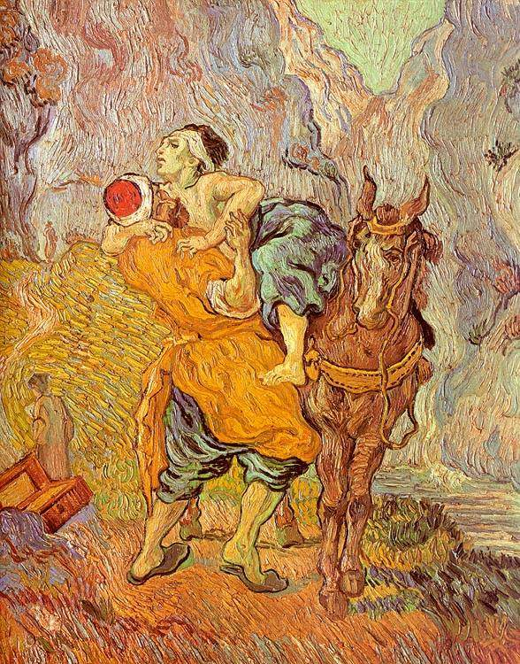

LETTURA DEL DIPINTO DI VAN GOGH (commento di Don Alberto)
…….Lungo una strada sterrata in mezzo a campi bruciati dal sole, un uomo sta cercando di caricare un altro uomo sul suo cavallo. Il ronzino sta attendendo pazientemente che il carico gli sia posto in groppa, ha le orecchie dritte pronto a percepire e assecondare ogni movimento. L’uomo in primo piano è teso nello sforzo di sollevare il pesante corpo, inarca la schiena fa leva con la gamba, punta il piede a terra e solleva il tallone che si stacca dalle ciabattine che porta. Prima di fare questo però possiamo notare che si è rimboccato le maniche per poter lavorare meglio; deve aver soccorso il malcapitato e curato le sue ferite, perché questi porta sulla testa una vistosa benda. L’uomo non ha la forza di salire da solo sul cavallo e senza parlare cerca di aiutarsi aggrappandosi disperatamente a colui che lo sostiene in un abbraccio spasmodico e scomposto. Possiamo immaginare cosa sia accaduto, ricostruendo la scena dagli effetti personali sparsi poco lontano, sul bordo del sentiero. Accanto e bene in vista sta il bagaglio aperto e vuoto che ci ricorda la valigia di cartone di non pochi emigranti che dalla vecchia Europa andavano a cercar miglior fortuna nel nuovo mondo, il cui ricordo è vivo in Van Gogh quando dipinge questo quadro nel 1890.
Colpiscono due particolari: la somiglianza fra i tratti del samaritano e quelli del pittore e l’impressione visiva che il soccorritore, più che caricare lo sventurato sul cavallo, lo stia tirando giù, vale a dire se lo stia caricando sulle spalle. Quest’ultimo aspetto sembra voler trasmettere l’idea che per aiutare davvero il prossimo, è necessario addossarsene il dolore e le difficoltà (sensazione rafforzata dal contrasto con le due piccole figure, il sacerdote e il levita, che si allontanano sullo sfondo dopo aver rifiutato di prestare soccorso al ferito). Né è forse inopportuno ricordare che Vincent si era, anni prima, prodigato con grande zelo in qualità di infermiere sia nei confronti dei colpiti dall’epidemia di tifo, sia nei confronti della madre vittima di un grave infortunio. La scelta dei soggetti biblici, pur non indicando un ritorno alla fede, testimonia un animo dotato di una particolare sensibilità nei confronti del dolore.
La scena ci rivela che l’uomo è stato assalito, derubato e malmenato, ma ci racconta anche cosa è accaduto subito dopo: due uomini erano passati di lì e non lo avevano soccorso, uno lo vediamo camminare su per il sentiero all’altezza della valigia, dell’altro intravediamo solo la sagoma evanescente che si perde sulla strada fin dove l’occhio può guardare, per svanire poi all’orizzonte in mezzo alle nuvole bianche che si addensano sullo sfondo e che si confondono con le pendici dei monti visitate da qualche ciuffo d’erba. I due uomini si muovono in questa calma apparente, in una atmosfera dove tutto sembra immobile e poco si può vedere del cielo.
Se tracciamo una diagonale dall’angolo in alto a sinistra verso il basso a destra, la tela è divisa in due triangoli. Predominano, nella parte superiore ondulata, i colori freddi, mentre in quella inferiore le ondulazioni sono più limitate ma i colori sono caldi e i tratti brevi.
Alcuni commentatori hanno letto le montagne sullo sfondo con la gola in cui non si vede più la continuazione della strada come la rappresentazione delle difficoltà che l’artista sta vivendo: è come in un vicolo cieco.
Tutto è reso vibratile dai molteplici segni di pennello che caratterizzano lo stile pittorico di Van Gogh. In primo piano questa carica del segno si fa viva e dinamica in quell’abbraccio fisico, materiale. Percepiamo, infatti, l’uomo che scende da cavallo, si fa vicino al malcapitato, tanto vicino, … Egli si carica di lui reputando in quell’istante essere l’unica cosa possibile da fare. È l’uomo che incarna l’unico umanesimo possibile, quello della compassione e della pietà. Perché libero è il suo modo di amare, libero l’oggetto d’amore, libera è la sua risposta. È Gesù, il Messia, è Dio che scende sull’uomo, si curva su di lui di un amore che trabocca, per soccorrere l’umanità ferita, l’umanità sofferente. Il prossimo di cui si chiedeva a Gesù, quest’uomo che scendeva da Gerusalemme, viene soccorso dal samaritano che non ha tempo, non ha impegni urgenti, che non demanda, che non chiede e che si fa carico, gli si fa prossimo, fondendosi in quell’abbraccio che nella tela di Van Gogh è portatore di una forte carica emotiva che coinvolge, perché non c’è altro da fare: va’ e anche tu fa lo stesso. Diversamente l’uomo non si salva, né tu né lui.
Forse il quadro si pone la domanda ‘Quale dei personaggi sono io?’ Il sacerdote o il levita che sono passati e hanno continuato sulla loro strada? L’uomo che era malconcio e sanguinante sul ciglio della strada? O il Samaritano che ha dimostrato cosa significhi essere un vero prossimo…
Quando qualcuno ha bisogno, ci chiediamo: ‘Che cosa accadrà a me se mi fermo ad aiutare questa persona?’ o dobbiamo forse chiederci: ‘Che cosa accadrà a questa persona, se non mi fermo ad aiutarla?’

Consegna:
Prova a dar voce ai due protagonisti del quadro: quali pensieri potrebbero avere in mente, quali sensazioni potrebbero provare?
Come esprime l’artista il senso di Dio nella sua immagine?

IL “ BUON SAMARITANO” (Lc.10,25-37)
²⁵Un dottore della legge si alzò per metterlo alla prova: «Maestro, che devo fare per ereditare la vita eterna?». ²⁶Gesù gli disse: «Che cosa sta scritto nella Legge? Che cosa vi leggi?». ²⁷Costui rispose: « Amerai il Signore Dio tuo con tutto il tuo cuore, con tutta la tua anima, con tutta la tua forza e con tutta la tua mente e il prossimo tuo come te stesso». ²⁸E Gesù: «Hai risposto bene; fa questo e vivrai».
²⁹Ma quegli, volendo giustificarsi, disse a Gesù: «E chi è il mio prossimo?». ³⁰Gesù riprese:
«Un uomo scendeva da Gerusalemme a Gerico e incappò nei briganti che lo spogliarono, lo percossero e poi se ne andarono, lasciandolo mezzo morto. ³¹Per caso, un sacerdote scendeva per quella medesima strada e quando lo vide passò oltre dall’altra parte. ³²Anche un levita, giunto in quel luogo, lo vide e passò oltre. ³³Invece un Samaritano, che era in viaggio, passandogli accanto lo vide e n’ebbe compassione. ³⁴Gli si fece vicino, gli fasciò le ferite, versandovi olio e vino; poi, caricatolo sopra il suo giumento, lo portò a una locanda e si prese cura di lui. ³⁵Il giorno seguente, estrasse due denari e li diede all’albergatore, dicendo: Abbi cura di lui e ciò che spenderai in più, te lo rifonderò al mio ritorno. ³⁶Chi di questi tre ti sembra sia stato il prossimo di colui che è incappato nei briganti?». ³⁷Quegli rispose: «Chi ha avuto compassione di lui». Gesù gli disse: «Va’ e anche tu fa’ lo stesso».

Consegna:
Si susseguono nel racconto:
a)Un uomo
b)Dei briganti
c)Un sacerdote
d)Un levita
e) Un samaritano
Indica le azioni e cerca di capire chi sono questi personaggi

“Prossimo” vuol dire “vicino”, indica le espressioni che esprimono questa vicinanza o distanza dal ferito.

Prova ad attualizzare la parabola del Samaritano

Roberta Bellomi

